一、主要测试种类：

功能测试、接口测试、性能测试、安装/反安装测试、文档测试、（健壮性测试、强度测试、压力测试、用户界面测试、可靠性测试）

二、测试分析方法：

a.质量模型分析法：功能性（适合性、准确性、互操作性、保密安全性）；可靠性（成熟性、容错性、易恢复性）；易用性（易理解、易学、易操作、吸引性）；效率（时间特性、资源利用性）；可维护性（易分析、易改变、易测试、稳定性）；可移植性（适应性、易安装、共存性、易替换）

b.用户场景分析法：游客、普通用户、VIP用户、管理员用户等

c.级成型机分析：新增功能、继承旧功能、新旧功能之间关系、影响程度高低

d.功能交互分析：功能点与功能点之间、时序（并行、串行）、主被动

三、测试用例设计方法：

1、功能测试

a.等价类

b.边界值

c.因果图：当多个输入之间的关系不是单纯一种与、或的关系，利用中间节点存取中间结果

当多个输入都在描述同一件事情的时候，可以利用中间节点归并逻辑

【弥补等价类不考虑组合情况，数量庞大，可发现需求规格说明书中不符合逻辑的需求,能够分析复杂逻辑关系的需求】

d.正交试验：把影响实验指标的条件成为因子；影响实验因子的条件较因子的状态；找出影响其功能实现的操作对象和外部因素，把他们当做因子；把各个因子的取值当做状态

【适用功能测试、配置测试】

e.判定表驱动分析：条件桩（列出了问题的所有条件）

动作桩（列出了问题规定可能采取的操作）

条件项（列出针对它左列条件的取值）

动作项（列出在条件项的各种取值情况下应采取的动作）

【弥补等价类不考虑组合情况，数量庞大，可发现需求规格说明书中不符合逻辑的需求,对于逻辑复杂的需求无法胜任】

f.功能图分析（状态迁移图）

g.场景设计（流程分析法）

h.错误猜测

i.输入域覆盖

j.输出域覆盖

k.异常分析法

2、白盒测试

a.语句覆盖

b.判定覆盖

c.条件覆盖

d.判定-条件覆盖

e.条件组合覆盖

f.路径覆盖

3、接口测试

\* 接口测试时测试系统组件间接口的一种测试。接口测试主要用于检测外部系统与内部系统之间以及各个子系统之间的交互点。测试的重点是要检查数据的交换，传递和控制管理过程，以及系统间的相互逻辑依赖关系等

\*接口测试质量评估标准：

　　a) 业务功能覆盖是否完整

　　b) 业务规则覆盖是否完整

　　c) 参数验证是否达到要求（边界、业务规则）

　　d) 接口异常场景覆盖是否完整

　　e) 接口覆盖率是否达到要求

　　f) 代码覆盖率是否达到要求

　　g) 性能指标是否满足要求

　　h) 安全指标是否满足要求

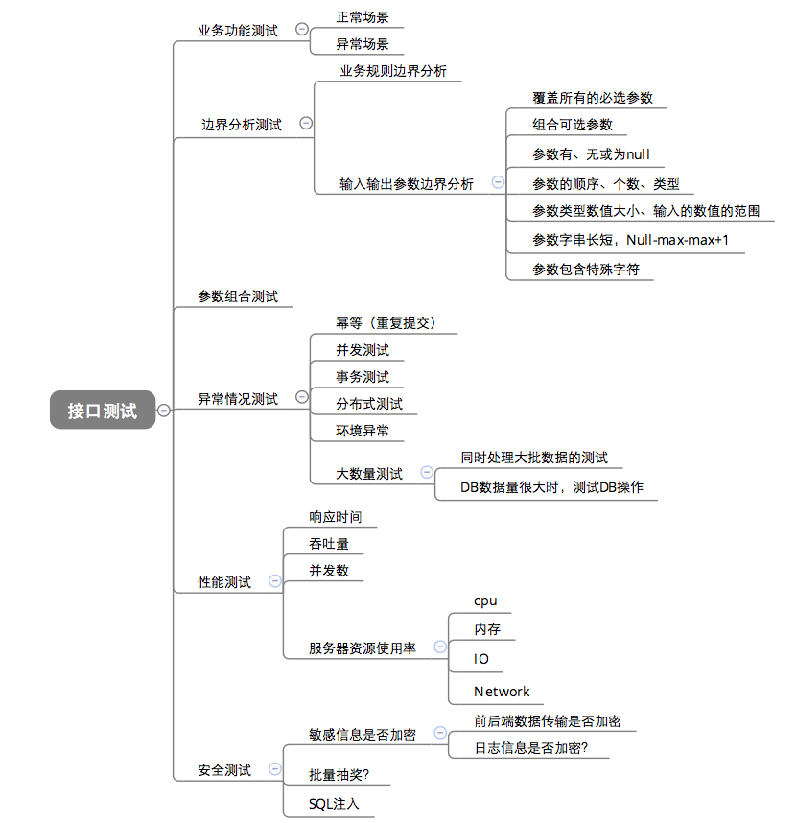

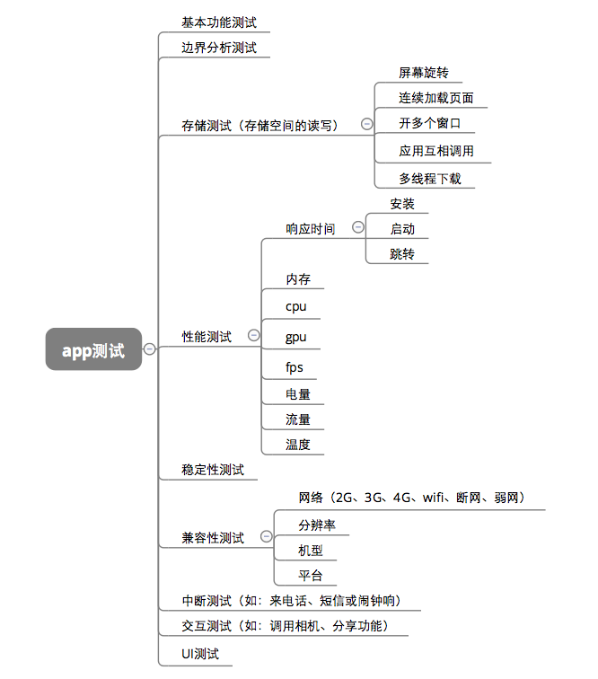

4、性能测试

a.从使用方便的角度来说，性能测试可以分为6种：负载测试；压力测试；容量测试；配置测试；基准测试；并发测试

b.性能指标：响应时间；吞吐量；服务器资源占用

c.性能调优方向：应用程序诊断（发现问题）--定位应用瓶颈

系统调优（运行的更好） --独立瓶颈

--软件、硬件迭代调优

四、测试模型

